ИНФОРМАЦИЯ ЗА ПРЕЦЕНЯВАНЕ НА НЕОБХОДИМОСТТА ОТ ОВОС
НА

Инвестиционно предложение
„Изграждане на Комплекс от жилищни сгради, паркинг на подземното ниво и открит надземен паркинг” в ПИ 56784.239.902, местност Прослав, землище на гр. Пловдив.

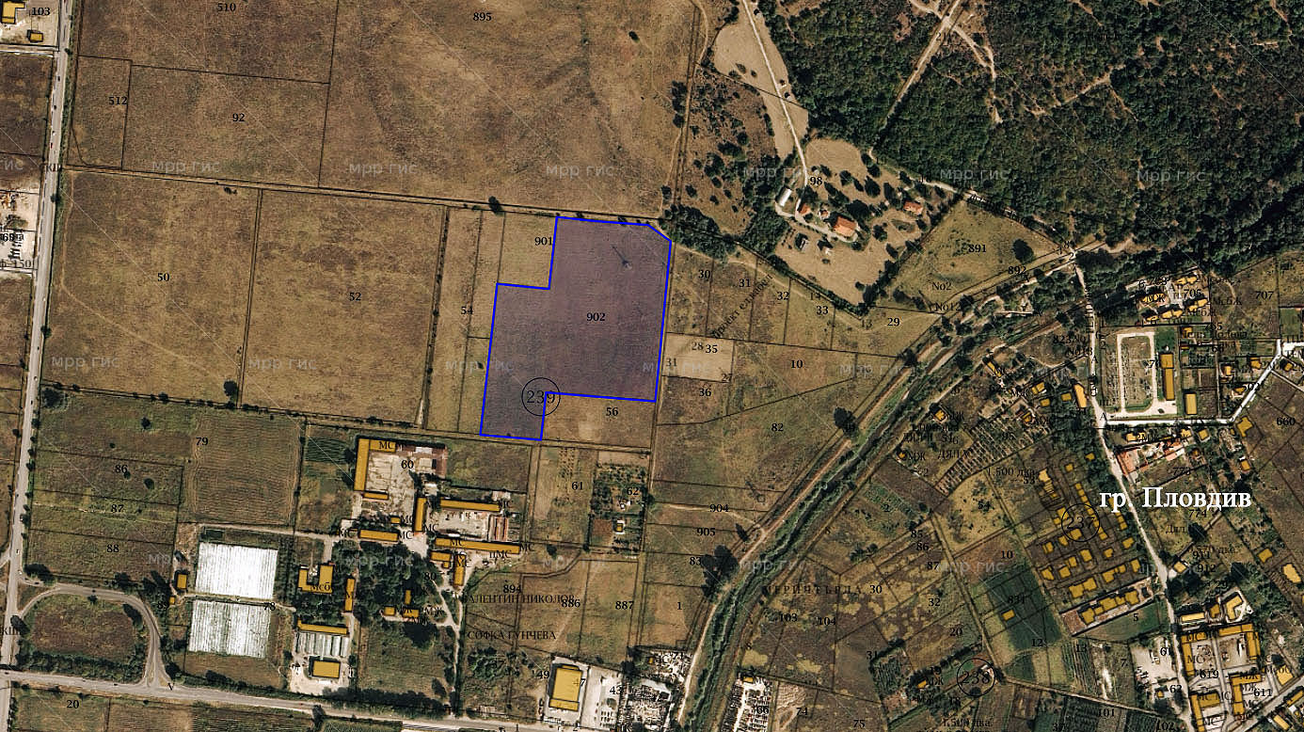

„Тракия РМ“ ЕООД, ЕИК 115010446

ОКТОМВРИ, 2020 Г.

- Информация за контакт с възложителя:

1. Име, местожителство, гражданство на възложителя - физическо лице, търговско наименование, седалище и единен идентификационен номер на юридическото лице:
„Тракия РМ“ ЕООД , ЕИК 115010446, гр. Пловдив, кв.Южен, ул. "Братя Бъкстон" № 136

II. Резюме на инвестиционното предложение:

1. Характеристики на инвестиционното предложение:
а) размер, засегната площ, параметри, мащабност, обем, производителност, обхват, оформление на инвестиционното предложение в неговата цялост;

Инвестиционното предложение е ново и предвижда свободно, високо и подземно застрояване с разгъната застроена площ 80 000 кв.м надземно и 30 000 кв.м подземно в ПИ 56784.239.902, местност Прослав, землище на гр. Пловдив, след изработване на ПУП-ПРЗ за промяна предназначението на земеделска земя и образуване на УПИ за „Жилищно застрояване“.

б) взаимовръзка и кумулиране с други съществуващи и/или одобрени инвестиционни предложения;

Жилищната дейност в новообразуваните парцели ще е разширение на жилищния район „Западен“ .

в) използване на природни ресурси по време на строителството и експлоатацията на земните недра, почвите, водите и на биологичното разнообразие;

Природните ресурси, които ще се ползват при изграждането и функционирането на комплекса са пясък, чакъл, вода за строителството и за питейно битови нужди.
Водоснабдяването на обекта ще се осъществи чрез водопроводно отклонение от водопреносната мрежа на „ВиК“ ЕООД, гр. Пловдив чрез сключен договор и в съответствие с изискванията на експлоатационното дружество.
Необходимото водно количество за питейно-битови нужди се очаква да бъде 900 м³/денонощие, а годишното потребление – 328 500 м³.

г) генериране на отпадъци - видове, количества и начин на третиране, и отпадъчни води;

Ще се генерират строителни и битови отпадъци, в количества съответни на постройките.
Всички отпадъци ще бъдат класифицирани по реда на Наредба № 2 от 23 юли 2014 г. за класификация на отпадъците и ще се събират разделно. За строителните отпадъци ще бъде изготвен План за управление на строителните отпадъци като и управлението им ще се извършва в съответствие с Наредба за управление на строителните отпадъци и за влагане на рециклирани строителни материали (обн. ДВ. бр.98 от 8 Декември 2017г.)
През експлоатационния период ще се образуват битови отпадъци, които ще се събират разделно в контейнери и ще се извозват на определено за целта депо от фирмата по сметосъбиране, обслужваща зоната и притежаваща изискуемия се документ по ЗУО.
Формираните битови отпадъчни води в очаквано количество 900 м³/денонощие, ще се отвеждат чрез площадковата канализационна мрежа и ще заустват в канализационната мрежа на гр.Пловдив.

д) замърсяване и вредно въздействие; дискомфорт на околната среда;

Не се очаква дискомфорт на населението в квартала. Замърсяването и вредното въздействието върху околната среда ще са типичните за урбанизирана жилищна територия.

е) риск от големи аварии и/или бедствия, които са свързани с инвестиционното предложение;
Не съществува риск от големи аварии и/или бедствия, които са свързани с реализацията на инвестиционното предложение.
По време на строителството, при спазване на мерките за безопасност рискът от инциденти за работниците ще е минимален.

ж) рисковете за човешкото здраве поради неблагоприятно въздействие върху факторите на жизнената среда по смисъла на § 1, т. 12 от допълнителните разпоредби на Закона за здравето.

Реализацията на ИП не предполага неблагоприятно въздействие върху факторите на жизнената среда, което да доведе до рискове за човешкото здраве.
Не се очаква въздействие върху:
-води, предназначени за питейно-битови нужди;
- води, предназначени за къпане;
- минерални води, предназначени за пиене или за използване за профилактични, лечебни или за хигиенни нужди.
Местоположението на ИП не е в близост до находища на минерални води и курортни ресурси.
Характерът на ИП не предполага наличие на йонизиращи и нейонизиращи лъчения, биологични агенти и химични фактори.
По време на строителните дейности ще има незначителни прахови и газови емисии от строителната и транспортна техника, както и повишaване нивото на шум и вибрации, но при спазване на мерките, описани в т.11., те ще бъдат сведени до незначителни и не се очаква да навредят на човешкото здраве.

2. Местоположение на площадката, включително необходима площ за временни дейности по време на строителството.

Настоящето ИП ще се реализира в ПИ 56784.239.902, м. Прослав, район Западен, гр. Пловдив, община Пловдив, област Пловдив.
Дейностите по време на строителството се предвижда да бъдат извършени в рамките на имота, като не е необходимо използването на допълнителна площ за осъществяването им.

Местоположение на имота за реализиране на ИП (със син контур)

3. Описание на основните процеси (по проспектни данни), капацитет, включително на съоръженията, в които се очаква да са налични опасни вещества от приложение № 3 към ЗООС.

Предвижда се, след промяна предназначението на земята, в имот ПИ 56784.239.902 с обща площ 37 998 кв.м да се извърши жилищно застрояване на комплекс от 16 многофамилни жилищни сгради, паркинг на подземното ниво и открит надземен паркинг. Застроената площ ще бъде до 70 % от общата или 26 598,6 кв.м, а в останалите 30% - 11 399,4 кв.м ще се оформят паркинг, алеи и зелени площи.
Планираният комплекс ще е с 80 000 кв.м надземна разгъна застроена площ, в която ще се оформят 1500 броя жилища и 1600 гаража и паркоместа. Комбинацията от жилищните секции ще образува интересна и раздвижена среда, оградена от зеленина и широки междублокови пространства. Няколко разсредоточени рампи ще водят към подземното ниво с 30 000 кв.м разгъната площ с 800 броя паркоместа.
Предвижда се изпълнението на комплекса да се извърши на етапи и ще бъде по традиционен монолитен начин със стоманобетонов скелет и тухлени стени.
Захранването с ел.енергия ще стане от мрежата на ЕВН на гр.Пловдив, съгласно договор.
Вода за питейно-битови нужди ще се ползва от водопроводната мрежа на гр.Пловдив, след сключване на необходимия договор.
Отпадъчните води ще се включат към канализационната мрежа на град Пловдив, чрез главно канализационно отклонение за комплекса. Дъждовните води от сградите ще се отвеждат посредством водосточни тръби в зелените площи.
Имотът граничи с улици от уличната мрежа на гр.Пловдив.
Няма необходимост от други свързани с основния предмет спомагателни или поддържащи дейности.
Не е необходимо изграждане на нова пътна инфраструктура извън комплекса, ще се използва съществуващата.
Изкопите за фундаментите на сградите ще се извършват механизирано с багер на дълбочина около 4,00 м., няма необходимост от ползването на взривове.
Не се очаква наличие на опасни вещества от приложение № 3 към ЗООС.

4.Схема на нова или промяна на съществуваща пътна инфраструктура.

Имотът граничи с улици от уличната мрежа на гр.Пловдив.
Не е необходимо изграждане на нова пътна инфраструктура извън комплекса, ще се използва съществуващата.

5. Програма за дейностите, включително за строителство, експлоатация и фазите на закриване, възстановяване и последващо използване.

Сградите ще се изграждат последователно.
Смяната на предназначението на земята в урбанизираната жилищна територия, съгласно ОУП, е трайна и закриване, възстановяване и последващо използване са малко вероятни. При възникване на необходимост за отчуждаване на всички или част от парцелите, общината ще има грижата за закриването, възстановяването и последващото използване на отчуждената територия.

6. Предлагани методи за строителство.

Предвижда се монолитно изграждане на жилищните сгради. Наети специализирани фирми ще извършат СМР и озеленяването.

7. Доказване на необходимостта от инвестиционното предложение.

Жилищният комплекс, предмет на настоящото инвестиционно предложение, ще се впише хармонично, функционално и ландшафтно, като част от район Западен на гр. Пловдив.

8. План, карти и снимки, показващи границите на инвестиционното предложение, даващи информация за физическите, природните и антропогенните характеристики, както и за разположените в близост елементи от Националната екологична мрежа и най-близко разположените обекти, подлежащи на здравна защита, и отстоянията до тях.

Местоположение на имота за реализиране на ИП (със син контур)

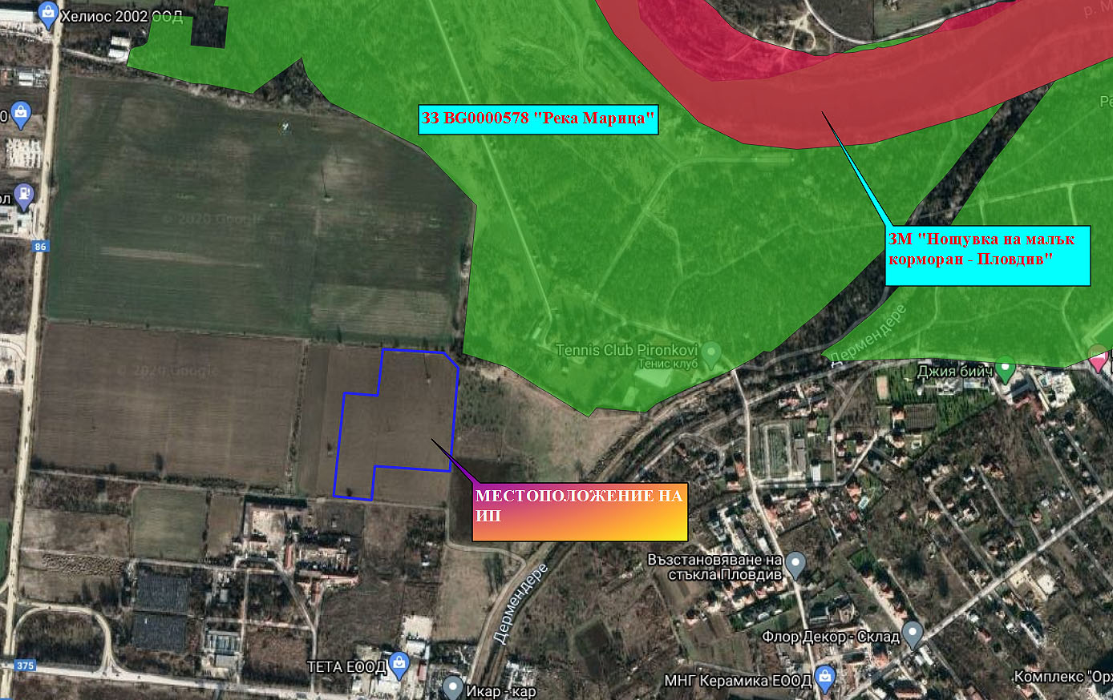

Местоположение на ИП спрямо най-близките елементи от Националната екологична мрежа
Територията предвидена за реализиране на ИП, не засяга елементи на Националната екологична мрежа (НЕМ). Най-близкият такъв по ЗЗТ е защитена местност „Нощувка на малък корморан - Пловдив“, отстояща на около 570 м в североизточна посока, а по ЗБР - ЗЗ по Директивата за местообитанията BG0000578 „Река Марица“, намираща се на около 20 м, също в североизточна посока.
Най-близкият обект, подлежащ на здравна защита е спортно игрище, намиращо се на около 300 м източно от мястото за реализация на ИП.

9. Съществуващо земеползване по границите на площадката или трасето на инвестиционното предложение.

Територията, в която ще се осъществи ИП, се намира в покрайнините на гр, Пловдив, като граничи със следните имоти:
- от север: ПИ 56784.239.901 с НТП Нива и ПИ 56784.239.99 с НТП За селскостопански, горски, ведомствен път;
- от изток: ПИ 56784.239.100 с НТП За селскостопански, горски, ведомствен път;
- от юг: ПИ 56784.239.56 с НТП Нива и ПИ 56784.239.501 с НТП За селскостопански, горски, ведомствен път,
- от запад: ПИ 56784.239.890 с НТП Нива и ПИ 56784.239.889 с НТП Нива.

10. Чувствителни територии, в т.ч. чувствителни зони, уязвими зони, защитени зони, санитарно-охранителни зони около водоизточниците и съоръженията за питейно-битово водоснабдяване и около водоизточниците на минерални води, използвани за лечебни, профилактични, питейни и хигиенни нужди и др.; Национална екологична мрежа.

Територията на ИП попада в нитратно уязвима зона (НУЗ), съгласно Заповед № РД-146/25.02.2015 г. на Министъра на ОСВ. За опазване на НУЗ със Заповед № РД-791/27.11.2017 г. на Министъра на ОСВ е утвърдена Програма от мерки за ограничаване и предотвратяване на замърсяването с нитрати от земеделски източници в уязвимите зони в изпълнение изискванията на Наредба 2/13.09.2007 г. за опазване на водите от замърсяване с нитрати от земеделски източници.
От дейностите, свързани с ИП не се очакват емисии на вредни вещества, които биха могли да повлияят на замърсяването на водите с нитрати.
Зоните за защита на водите (ЗЗВ) са със специална защита съгласно Рамковата директива по водите. Те включват територии, определени по други директиви, както и зони по чл. 6, чл. 7 и Приложение ІV на РДВ.
По отношение на зоните за защита на водите, определени за водочерпене за човешка консумация са територията на водосбора на повърхностните водни тела и земната повърхност над подземните водни тела, а именно:
- всички водни тела, които се използват за ПБВ и имат средно денонощен
дебит над 10 куб. м или служат за водоснабдяване на повече от 50 човека;
- водните тела, които се предвижда да бъдат използвани за питейно-битово
водоснабдяване.
Територията на ИП попада в две защитени зони:
  - Питейни води в Кватернер – Неоген с код BG3DGW000000Q013;
  - Питейни води в Кватернер – Неоген с код BG3DGW00000NQ018.
Подземните водни тела съответно Порови води в Кватернер - Горнотракийски
низина с код BG3G000000Q013 и Порови води в Неоген - Кватернер - Пазарджик - Пловдивския район с код BG3G00000NQ018 са в лошо химично и добро количествено състояние, съгласно Доклад за състоянието на водите в ИБР за 2019 г.
ИП не попада и не граничи с пояси на СОЗ.

11. Други дейности, свързани с инвестиционното предложение (например добив на строителни материали, нов водопровод, добив или пренасяне на енергия, жилищно строителство).

Инвестиционното предложение предвижда само жилищно строителство.

12. Необходимост от други разрешителни, свързани с инвестиционното предложение.

За реализиране на инвестиционното предложение е необходимо издаване на строително разрешително по ЗУТ.

III. Местоположение на инвестиционното предложение, което може да окаже отрицателно въздействие върху нестабилните екологични характеристики на географските райони, поради което тези характеристики трябва да се вземат под внимание, и по-конкретно:

1. съществуващо и одобрено земеползване

Имотът, в който ще се реализира ИП представлява нива от категория 6 с площ 37 998 кв.м. Осъществяването на ИП ще намали земеделските земи в района с площта на целия имот. Не се очаква засягане на околните земеделски терени от реализирането на ИП.

2. мочурища, крайречни области, речни устия

Имотът за реализиране на ИП не се намира в и не засяга мочурища, крайречни области и речни устия.

3. крайбрежни зони и морска околна среда

Имотът за реализиране на ИП не се намира в и не засяга крайбрежни зони и морска околна среда.

4. планински и горски райони;

Имотът за реализиране на ИП не се намира в и не засяга планински и горски райони.

5. защитени със закон територии;

Имотът, в който ще се реализира ИП не засяга защитени територии съгласно ЗЗТ. Най-близката такава е защитена местност „Нощувка на малък корморан - Пловдив“, отстояща на около 570 м в североизточна посока.

6. засегнати елементи от Националната екологична мрежа;

Територията, в която ще се осъществи ИП не засяга елементи на Националната екологична мрежа (НЕМ). Най-близкият такъв по ЗЗТ е защитена местност „Нощувка на малък корморан - Пловдив“, отстояща на около 570 м в североизточна посока, а по ЗБР - ЗЗ по Директивата за местообитанията BG0000578 „Река Марица“, намираща се на около 20 м, също в североизточна посока.

7. ландшафт и обекти с историческа, културна или археологическа стойност;

Вследствие от реализирането на ИП, се очаква промяна на антропогенно повлиян (земеделски) ландшафт към изцяло антропогенен такъв (жилищен).
Към настоящия момент, на територията за реализиране на ИП, не са регистрирани обекти с историческа, културна или археологическа стойност.

8. територии и/или зони и обекти със специфичен санитарен статут или подлежащи на здравна защита.

Инвестиционното предложение не попада и не граничи с пояси на СОЗ.

IV. Тип и характеристики на потенциалното въздействие върху околната среда, като се вземат предвид вероятните значителни последици за околната среда вследствие на реализацията на инвестиционното предложение:

1. Въздействие върху населението и човешкото здраве, материалните активи, културното наследство, въздуха, водата, почвата, земните недра, ландшафта, климата, биологичното разнообразие и неговите елементи и защитените територии.

Въздействие върху населението и човешкото здраве

Здравен риск от реализацията на инвестиционното предложение ще съществува само в периода на строителството на жилищните сгради и ще касае само работещите на обекта. Временните и краткотрайни въздействия върху здравето им ще са в резултат на:
- шум, вибрации, работа на открито с непостоянен микроклимат, замърсяване на
въздуха с прахови частици и отработени газове от бензинови и дизелови двигатели;
- физическо натоварване и опасност от трудови злополуки, свързани с
използването на тежки машини - бетоновози, булдозери, товарни коли, и др.;
- риск от падания, травми и злополуки при неспазване на Наредба № 2 на МТСП
за безопасни и здравословни условия на труд при СМР от 1994 г.
Използването на лични предпазни средства, спазването на режими на труд и почивка ще доведат до намаляване на риска.
Пряко, отрицателно, краткотрайно и временно въздействие върху комфорта на населението в квартала се предполага в периода на строителните дейности.

Въздействие върху материалните активи

Реализацията на инвестиционното предложение обуславя увеличаване на материалните активи в район Западен без негативно влияние върху наличните такива.
Въздействието върху материалните активи от реализирането на ИП ще бъде положително.

Въздействие върху културното наследство

На територията на ИП не са установени обекти с културно-историческа ценност. При евентуално откриване на такива обекти в процеса на осъществяване на ИП, съгласно чл. 72 от Закона за културното наследство, ще бъдат уведомени Община Пловдив, Регионалния археологически музей – гр. Пловдив и Регионалния инспекторат по опазване на културното наследство.

Въздействие върху атмосферния въздух и климата

По време на строителството в атмосферния въздух ще се отделят емисии,
свързани с работата на строително-монтажната и транспортна техника – неорганизирани емисии от двигатели с вътрешно горене и разпрашаване на почва и строителни материали. Емисиите ще бъдат с краткотраен и временен характер.
По време на експлоатацията ще има емисии от моторните средства на живущите с краткотраен и периодичен характер. Не се очаква отрицателно въздействие върху атмосферния въздух от климатичните системи на жилищата, поради използване на електроенергия.
Въздействието върху атмосферния въздух ще бъде незначително, локално и
обратимо.
В резултат от реализацията на ИП не се очаква въздействие върху климата.

Въздействие върху води и почви

Повърхностни води
Територията на ИП, съгласно ПУРБ ( 2016-2021 г.) се намира в повърхностно водно тяло (ПВТ) с код BG3MA500R217 - р. Марица от р. Въча до р. Чепеларска, ГК-2, 4, 5 и 6 и Марковки колектор. ПВТ е силномодифицирано. Съгласно Доклад за състоянието на водите в ИБР за 2019 г. екологичното му състояние е определено като умерено, а химичното му състояние е класифицирано като добро ( Таблица 1).

Таблица 1. Състояние на ПВТ
Код на водно тяло | Име на водно тяло | Биологични показатели | Физико-химични показатели | Екологично състояние | Химично състояние | Изместващи показатели
BG3MA500R217 | р. Марица от р. Въча до р. Чепеларска, ГК-2, 4, 5 и 6 и Марковки колектор | умерено | добро | умерено | добро | Макрозообентос, в пункт р.Марица гр.Пловдив 1км след ГК- PO4

При реализацията на ИП няма да се използват повърхностни води.
Отпадъчните води, формирани от обектите в очаквано количество до 900 м³ на денонощие, ще заустват в градска канализация.
Експлоатационните дейности се разполагат извън повърхностни водни обекти, русла на реки, водностопански съоръжения и заливаеми ивици.
Дъждовните води ще се оттичат разсредоточено следвайки естествения наклон на терена.
Въздействие повърхностните води в района не се очаква.

Подземни води
Територията на реализиране на ИП попада над две подземни водни тела:
- Код BG3G000000Q013- Порови води в Кватернер - Горнотракийски
низина, водоносен хоризонт Кватернер – Неоген и зона за защита на водите – Питейни води в Кватернер – Неоген с код BG3DGW000000Q013. Съгласно Доклад за състоянието на водите на ИБР през 2019 г. подземното водно тяло е в лошо химично състояние с основни замърсители: фосфати, манган (Таблица 2).
- Код BG3G00000NQ018- Порови води в Неоген - Кватернер - Пазарджик –
Пловдивския район, водоносен хоризонт Кватернер – Неоген и зона за защита на водите – Питейни води в Кватернер – Неоген с код BG3DGW00000NQ018. Съгласно Доклад за състоянието на водите на ИБР през 2019 г., общата оценка на химичното състояние на ПВТ BG3G00000NQ018 през 2019 г. е „лошо”. Показатели с констатирано отклонение са: нитрати, фосфати, обща алфа-активност и естествен уран. (Таблица 2).

Код на ПВТ | Наименование на водното тяло | Показатели на замърсяване и концентрации над СК* | Обща оценка химично състояние на ПВТ
BG3G000000Q013 | Порови води в Кватернер -Горнотракийска низина | Манган  Фосфати | лошо
BG3G00000NQ018 | Порови води в Неоген -Кватернер -Пазарджик -Пловдивския район | Нитрати  Фосфати  Обща алфа-активност Естествен уран | лошо
*- Стандарт за качество, съгласно Приложение № 1 към чл. 10, ал. 2, т. 1 на Наредба № 1 от 10 октомври 2007 г. за проучване, ползване и опазване на подземните води (Обн. ДВ. бр.87 от 30 октомври 2007г., посл. изм. и доп. ДВ. бр.102 от 23 декември 2016 г.)

Таблица 3 - Количествено състояние на ПВТ през 2019 г.
Код на ПВТ | Наименование на водното тяло | Естествени ресурси | Разполагаеми ресурси | Водочерпене общо | Риск за влошаване | Количествено състояние
 |  | л/сек.
BG3G000000Q013 | Порови води в Кватернер -Горнотракийска низина | 9055 | 8319 | 3804,7 | няма риск | добро
BG3G00000NQ018 | Порови води в Неоген -Кватернер -Пазарджик -Пловдивския район | 3666 | 3367 | 3053,9 | няма риск | добро

Водовземане от подземни води за реализиране на ИП не се предвижда.
При изпълнение на строителните дейности и правилно съхранение и извозване на отпадъците не се предполага възможност за инфилтриране на замърсители в подземните води.
Това определя отсъствие на въздействие върху състоянието на подземните води.

Почви
Реализирането на ИП е свързано с пряко въздействие върху почвите, което се изразява в:
- механично увреждане на почвите;
- утъпкване;
- изземване на хумусния слой от терените за строителство.
Изкопаните земни маси ще се използват за обратно засипване, както и за оформяне на терена след приключване на строителните работи.
Иззетият и съхранен хумусен слой ще се използва при озеленяването на имота.
Въздействието ще бъде пряко, отрицателно, ограничено само върху предвидената за застрояване част от терена на ИП.

Въздействие върху земните недра

Характерът и обхватът на дейностите на ИП не предполагат засягането на земните недра.

Въздействие върху ландшафта

Вследствие от реализирането на ИП, се очаква частична промяна на антропогенно повлиян (земеделски) ландшафт към изцяло антропогенен такъв (жилищен), без значителни последици за ландшафта на района.

Въздействие върху биологичното разнообразие и неговите елементи

Реализирането на ИП предполага засягане на биологичното разнообразие и неговите елементи само на територията на имота. Ще бъдат засегнати основно рудерална и плевелна растителност и съпътстващата я главно безгръбначна фауна. Не се очакват значително въздействие и последици и върху консервационно значимите видове.

Въздействие върху защитените територии

Имотът, в който ще се реализира ИП не засяга защитени територии съгласно ЗЗТ. Най-близката такава е защитена местност „Нощувка на малък корморан - Пловдив“, отстояща на около 570 м в североизточна посока.

2. Въздействие върху елементи от Националната екологична мрежа, включително на разположените в близост до инвестиционното предложение.

Територията, в която ще се осъществи ИП не засяга елементи на Националната екологична мрежа (НЕМ). Най-близкият такъв по ЗЗТ е защитена местност „Нощувка на малък корморан - Пловдив“, отстояща на около 570 м в североизточна посока, а по ЗБР - ЗЗ по Директивата за местообитанията BG0000578 „Река Марица“, намираща се на около 20 м, също в североизточна посока.

3. Очакваните последици, произтичащи от уязвимостта на инвестиционното предложение от риск от големи аварии и/или бедствия.

Характерът и мащабът на дейността не предполагат риск от големи аварии.
Територията на ИП се намира извън определените райони със значителен потенциален риск от наводнения в ИБР и не попада в зони, които могат да бъдат наводнени съобразно картите на районите под заплаха от наводнения при сценариите, посочени в чл. 146е от Закона за водите.

4. Вид и естество на въздействието (пряко, непряко, вторично, кумулативно, краткотрайно, средно- и дълготрайно, постоянно и временно, положително и отрицателно).

Характерът на ИП не предполага въздействие върху повърхностните и подземни води.
Въздействието върху почвите ще бъде пряко, краткотрайно, временно в периода на строителство и отрицателно.
Въздействието върху въздуха ще бъде пряко, постоянно, кумулативно и отрицателно.
Въздействието върху здравето на населението в квартала от реализирането на инвестиционното предложение ще бъде пряко, краткотрайно и временно – в периода на строителство и кумулативно – при едновременна реализация на ИП в съседните имоти.
Въздействието върху материалните активи ще бъде пряко, дълготрайно, постоянно и положително.
Не се очаква въздействие върху земните недра.
Очакваното въздействие върху ландшафта ще бъде пряко, дълготрайно, постоянно, отрицателно и незначително - с минимален обхват.
Въздействието върху биоразнообразието ще е пряко, дълготрайно, постоянно, отрицателно и незначително - с минимален обхват на площ, видове и численост.
Не се очаква засягане на обекти с историческа, културна или археологическа стойност и елементи на НЕМ.

5. Степен и пространствен обхват на въздействието - географски район; засегнато население; населени места (наименование, вид - град, село, курортно селище, брой на населението, което е вероятно да бъде засегнато, и др.).

Въздействията от реализацията на ИП ще са върху ограничена площ, с териториален обхват - в района на имота. Не се очаква засягане на населени места и населението им в района.

6. Вероятност, интензивност, комплексност на въздействието.

Няма вероятност за значително отрицателно въздействие върху околната среда.
Въздействието върху атмосферния въздух и почвите ще бъде с нисък интензитет, при спазване на мерките в т.11.
Вероятността за въздействие върху повърхностни и подземни води е пренебрежимо малка.
Вероятността за значително положително въздействие по отношение на материалните активи е съществена.
При осъществяване на ИП, вероятността за проява на въздействията върху ландшафта е сигурна, с ниво на интензивност, зависещо от етапите на реализация.
Вероятността за поява на въздействието върху биоразнообразието е сигурна с голяма интензивност, но със ниска значимост.

7. Очакваното настъпване, продължителността, честотата и обратимостта на въздействието.

Въздействието върху населението и атмосферния въздух ще настъпи със започване на строителните дейности и ще продължи през краткия период до приключването им.
Въздействието върху почвите настъпва с началото на строителството и продължава до окончателното завършване на строителните дейности. Обратимост е възможна при премахване на застроеното и промяна на предназначението на земята.
Очаква се въздействието върху ландшафта да настъпи с началото на строителните работи, с голяма продължителност и възможна обратимост при неизпълнение на заложените цели в ИП и изоставяне на терена.
Въздействието върху биоразнообразието ще настъпи при започване на строителните дейности, като загубата на местообитания ще е с голяма продължителност и възможна обратимост при неизпълнение на заложените цели в ИП и изоставяне на терена.

8. Комбинирането с въздействия на други съществуващи и/или одобрени инвестиционни предложения.

Няма предпоставки за комбиниране на очакваните въздействия от реализацията на ИП с друг вид въздействия в околните територии.

9. Възможността за ефективно намаляване на въздействията.

Макар и минимални, анализираните по-горе негативни въздействия могат да бъдат ефективно намалени при изпълнение на мерките, предложени в т.11.

10. Трансграничен характер на въздействието.

Местоположението и характерът на дейностите, предвидени с ИП, не предполагат трансгранично въздействие.

11. Мерки, които е необходимо да се включат в инвестиционното предложение, свързани с избягване, предотвратяване, намаляване или компенсиране на предполагаемите значителни отрицателни въздействия върху околната среда и човешкото здраве.

№ по ред | Мерки | Период на изпълнение
1. | Да се събере и съхрани хумусния пласт и използва при озеленяването на терена. | Строителство
2. | Да се следи за неизправност на водопреносната и канализационна мрежа и уведомява своевременно оператора „ВиК“ ЕООД, гр. Пловдив за аварийни ситуации. | Строителство/експлоатация
3. | Отпадъците да се събират разделно, на определените за целта места. | Строителство/експлоатация
4. | Да се извършват строителните дейностите, свързани с шум и вибрации, само през светлата част на денонощието. | Строителство/експлоатация
5. | Да се спазват мерки за ограничаване на праховите емисии: обезпрашаване чрез оросяване, използване на закрити улеи и закрити контейнери за транспортиране и складиране на строителни отпадъци | Строителство
6. | Строителните дейности да започнат извън размножителния период на повечето животински видове (май-юни). | Строителство
7. | По възможност, при озеленяването, да се използват местни растителни видове или форми. | Строителство/експлоатация

V. Обществен интерес към инвестиционното предложение.

При проведената процедура за ИП и по-конкретно уведомяването, съгласно чл.4, ал.2 от Наредбата за ОВОС/07.03.2003 г. (посл. изм. и доп. ДВ. бр.67 от 23 Август 2019 г.), няма постъпили възражения към оценяваното ИП.

